**Perancangan Antarmuka Pengguna**

**Author: Diana Octaviana, Noplin Siagian, Sopian Manurung**

**Teknik Informatika dan Elektro**

**Del Institute of Technology**

**December 21, 2019**

**ChildEdu**

**Usability Test Report**



­

**TABLE OF CONTENTS**

**Executive Summary**

**Description of Study**

Project Description

Test Description

Methodology

User Profile

Test Environment & Equipment

**Test Results and Recommendations**

Evaluation and Measures (Data Collection)

Results and Recommendations

**Conclusion**

Test Problems

Discussion and Conclusion

**Appendices**

Appendix A: Test Protocol

Appendix B: Post Test Questionnaire

**EXECUTIVE SUMMARY**

Untuk mengevaluasi kegunaan dari ChildEdu, kami melakukan usability testing pada satu peserta sebagai sampel user role pemberi donasi. Peserta termasuk mampu menguasai internet, namun belum pernah mengikuti platform yang melakukan fundraising secara online. Setelah pengumpulan data, kami mengindentifikasi beberapa peluang untuk peningkatan kegunaan serta desain ChildEdu. Dalam report ini, kami akan memberikan panduan yang disarankan untuk perbaikan dan modifikasi tampilan. Hasil kami didasarkan pada data kuantitatif dan kualitatif dari usability test dan mengungkapkan berbagai masalah dan peluang pada desain.

Ringkasan masalah yang dibahas dan rekomendasi yang diberikan tercantum di bawah ini. Lebih lengkap Ulasan masalah dan rekomendasi tersedia di bagian 'Results and Recommendations'

**DESCRIPTION OF STUDY**

ChildEdu merupakan aplikasi donasi pendidikan untuk anak-anak panti asuhan. Aplikasi ini akan menawarkan kemudahan dalam melakukan donasi kepada bidang pendidikan anak di panti asuhan.Pengguna dari aplikasi ChildEdu ini bukan hanya mereka yang memiliki penghasilan lebih, atau para pengusaha, tapi juga bisa dipakai oleh masyarakat awam yang sudah memiliki penghasilan.

Penggunaan umum dari aplikasi ChildEdu ini adalah masyarakat awam dan dapat melakukan donasi melalui aplikasi ini, jadi masyarakat tidak perlu repot lagi mendatangi panti asuhan, masyarakat tinggal melukan pendonasian melalui aplikasi ChildEdu ini dan kemudian mengirimkan bukti pendonasiaanya.

**Test Description**

Untuk memenuhi kebutuhan pengguna dari aplikasi ChildEdu, setiap pengguna harus memiliki akun agar dapat masuk ke sistem. Dengan memiliki akun, maka user akan dapat masuk ke sistem dan dapat menjalankan fitur fitur yang ada pada aplikasi. Fitur fitur yang ada pada aplikasi ini seperti fitur pencarian, deskripsi dari panti asuhan, hingga fitur untuk melakukan donasi. Apabila user tidak memiliki akun, maka user tidak bisa masuk ke aplikasi, sehingga user harus melakukan Resgistrasi, saat melakukan Registrasi user memasukkan data data yang valid tentang dirinya.

Oleh karena itu tujuan dari pengujian kami adalah untuk mengetahui :

1. Apakah user dapat menggunakan tombol search dengan baik?

2. Saat melihat foto – foto yang belum kami perbaharui, apakah user dapat mengidentifikasi bahwa aplikasi ini adalah aplikasi ChildEdu?

3. Apakah user mengetahui tata cara pembayaran pada aplikasi ChildEdu?

Tes pengujian dilakukan pada Kamis 19 Desember 2019 dengan seorang calon user. Calon user kemudian diwanwancara dan dihadapkan dengan prototype yang ada.

**Methodology**

Tes kegunaan terdiri dari pengantar, dan wawancara singkat. Kami memberikan kebebasan kepada calon user dalam menyampaikan pendapatnya mengenai aplikasi yang akan dibangun. Uji kegunaan pengguna kira-kira 20-25 menit

Pendahuluan : 2 Menit

Pendahuluan menjelaskan mengenai deskrpisi dari aplikasi serta sedikit pertanyaan pemanasan kepada user untuk membangun hubungan anatara penguji dan calon User.

Tugas: 15 Menit

Kami mengumpulkan data tepat waktu untuk menyelesaikan tugas melalui wawancara secara intent. Data yang kami peroleh berupa komentar komentar dan *feedback* positif mengenai prototype aplikasi chilEdu

Para-Wawancara : 5-7 menit

Setelah kami mengumpulkan data melalui wawancara, kami meminta saran kepada calon user terhadap prototype aplikasi ChildEdu. Kami juga meminta komentar positif dan negatif mengenai prototype yang berkaitan dengan tujuan aplikasi kami.

User Profile

Kami mewawancarai 1 calon user berusia sekitar 30-35 tahun berjenis kelamin perempuan. Beliau belum pernah melihat prototype aplikasi childEdu tetapi pernah menggunakan aplikasi yang sejenis seperti aplikasi Kita Bisa. Beliau sudah biasa menggunakan *Smartphone*  sehingga tidak terlalu kesulitan saat kami hadapkan kepada prototype aplikasi kami.

Test Environtment & Equipment

Untuk melakukan test kegunaan, peralatan dan lingkungan pengujian berikut disediakan : Laptop, Meja dan 4 Buah Kursi, Smartphone, Sticky Note dan sebuah pulpen untuk mencatat bebarapa informasi tambahan.

**TEST RESULTS AND RECOMMENDATIONS**

**Evaluation and Measures (Data Collection)**

Kami mengevaluasi uji desain kami menggunakan langkah – langkah berikut

Tindakan Kualitatif :

1. Komentar yang diambil dari peserta dalam respon ‘think aloud’ terhadap berbagai task.

2. Observasi dari aksi yang dilakukan peserta dalam menyelesaikan task.

3. Komentar dan pertanyaan tambahan yang diberikan oleh para peserta.

Tindakan Kuantitatif

1. Waktu untuk menyelesaikan tugas

2. Data pengguna demografis

**Results and Recommendations**

Melalui data kuantitatif dan kualitatif yang dikumpulkan dalam tes kegunaan, kami menangkap yang berikut ini. Temuan dan rekomendasi utama untuk masing-masing tujuan yang dinyatakan:

Temuan dan rekomendasi utama untuk masing-masing tujuan yang dinyatakan:

**1. Apakah user dapat menggunakan tombol search dengan baik?**

Problem:

Secara umum, user dapat mengidentifikasi penggunaan yang tepat dari field search dan digunakan mereka dengan benar. User mengira bahwa field search ini digunakan hanya untuk mencari panti asuhan.

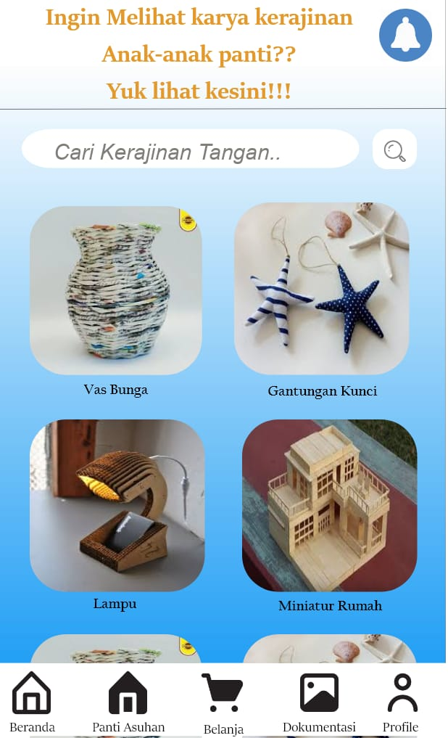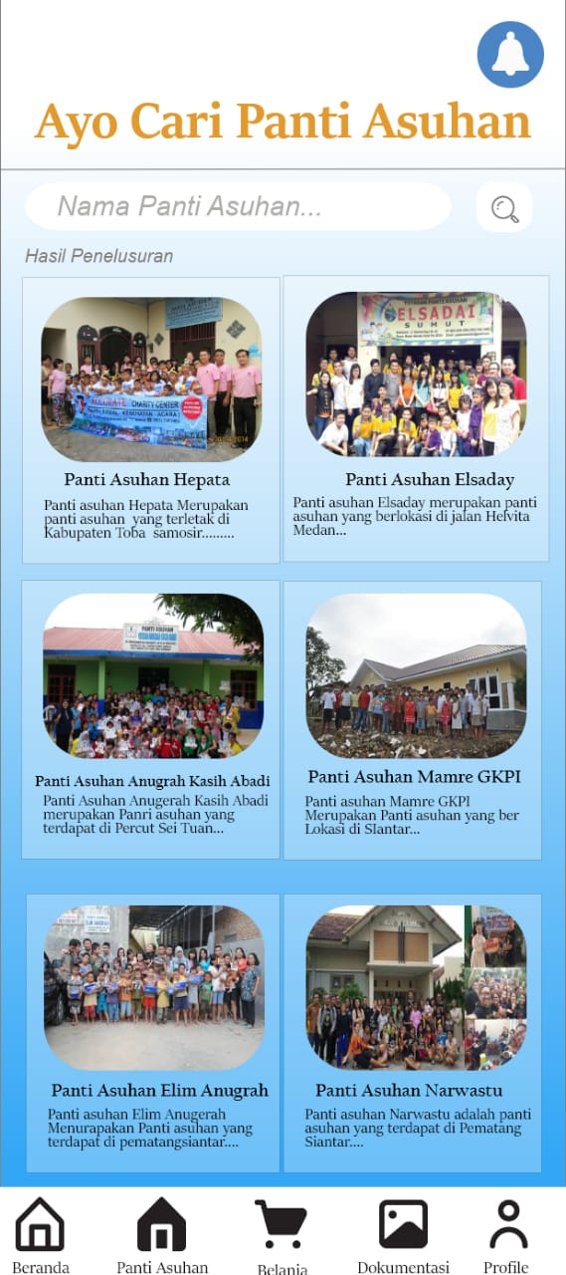

Rekomendasi:

Penyebab kesalahan user ini adalah user tidak menyadari bahwa sebenarnya search field pada halaman home ini adalah untuk melakukan pencarian dari berbagai kategori, seperti mencari panti asuhan, atau mencari karya kerajinan tangan yang diperjualbelikan.

**2. Saat melihat foto – foto yang belum kami perbaharui, apakah user dapat mengidentifikasi bahwa aplikasi ini adalah aplikasi ChildEdu?**

Problem:

User mengira bahwa aplikasi ini adalah sistem informasi panti asuhan Hepata. Dikarenakan hanya ada foto – foto panti asuhan Hepata.

Rekomendasi:

Lebih mengeksplor lagi dan mencari data-data panti asuhan.

**3. Apakah user mengetahui tata cara pembayaran pada aplikasi ChildEdu?**

Problem:

User tidak mengerti cara pembayaran di halaman pembayaran. User mengira bahwa sistem pembayaran ini menggunakan konsep seperti dompet digital, jadi dana dari akun bank atau akun tempat penyimpanan dana online. Jadi user mengira bahwa aplikasi ini akan bekerjasama dengan OVO, Dana dan lain-lain.User juga mengira bahwa untuk donasi sudah diset berapa jumlah yang di donasikan.

Rekomendasi:

Mengaktifkan tombol keyboard, agar user lebih mengerti. Membuat juga keterangan mengenai identitas akun bank tersebut.

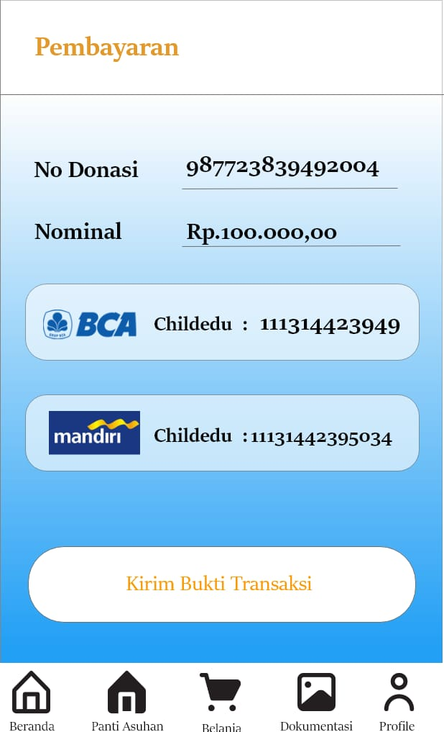

**CONCLUSION**

**Test Problems**

Pada saat kami melakukan user testing kami menemukan beberapa masalah dengan desain pengujian kami dimana pengguna kurang mengerti role dari aplikasi tersebut dimana pada aplikasi child edu pada saat donator melakukan donasi , dana yang diberikan tersebut tidak langsung ke pihak panti asuhan nya akan tetapi dana tersebut melalui admin lalu admin memberikan ke pihak panti asuhan dan admin juga membuat dokumentasi bahwa donasi tersebut benar dilakukan melalui media informasi berupa foto dan dokumen.

**Discussion and Conclusion**

Setelah kami melakukan user testing selanjutnya kami melakukan diskusi mengenai masalah atau kekurangan dari aplikasi kami ,dimana kami akan melengkapi informasi-informasi yang terkait supaya donator atau pengguna aplikasi lebih paham atau lebih mengerti mengenai deskrpsi penggunaan aplikasi tersebut dan memperbaiki design aplikasi tersebut dan mencoba untuk menerapakan evaluasi atau hasil user testing.

**APPENDIX A – PROTOCOL**

**Orientation**

**Welcome & Purpose**

Terimakasih kepada ibu yang telah menyetujui untuk mengikuti test usability aplikasi ChildEdu. Tujuan saya melakukan ini adalah untuk melihat seberapa mudah atau sulit bagi ibu untuk menemukan informasi atau menggunakan aplikasi ini.

**Subject Right’s & Privacy**

Partisipasi ibu bersifat sukarela dan ibu dapat menghentikan ini sewaktu-waktu. Semua hasil akan disimpan sepenuhnya rahasia.

**Facilitator and Participant Roles**

Saya akan meminta ibu untuk menyelesaikan serangkaian tugas dan saya akan mencatat respon ibu. Sangat penting bagi kami jika ibu dapat memberitahukan kepada saya apa yang ibu pikirkan sebanyak mungkin atau sesering mungkin. Saya mungkin bertanya kepada ibu beberapa kali untuk menjelaskan mengapa ibu mengatakan atau melakukan sesuatu.

Apakah ibu setuju untuk berpartisipasi dalam studi kegunaan ini sebagaimana diuraikan dalam uraian di atas? *

Iya

Tidak

Apakah ibu memiliki pertanyaan tambahan? * Jika ya, silakan masukkan di kotak 'lain'

Tidak

Lain:

**Introduction**

Apakah ibu pernah melakukan donasi?

Jika pernah, donasi kepada siapa?

Apakah ibu pernah melakukan kegiatan donasi secara online? Atau apakah ibu pernah melakukan galang dana?

**Protocol (Tasks)**

Hari ini kita akan menggunakan aplikasi ChildEdu, yaitu aplikasi berbasis android yang merupakan platform untuk berdonasi. Donasi ini dikhususkan untuk pendidikan anak-anak panti asuhan. Namun bukan aplikasi secara keseluruhan yang akan dijadikan objek testing, namun hanya prototypenya atau bisa dibilang antarmuka. Antarmuka yang dimaksud adalah bentuk tampilan yang akan menjadi bakal dari tampilan aplikasi ChildEdu.

Karena ibu mengidentifikasi diri ibu sebagai bagian dari masyarakat yang belum pernah menggunakan aplikasi donasi online yang sejenis, kami akan meminta ibu untuk menyelesaikan serangkaian tugas situs untuk lebih memahami bagaimana ibu menegerjakan tugas tersebut. Cobalah berfikir sebanyak mungkin dan berbagi dengan saya apa yang terjadi dipikiran ibu.

**TASK 1:**

Disini ceritanya ibu belum memiliki akun pada ChildEdu, padahal untuk masuk ke aplikasi ini, ibu harus mendaftar alias membuat akun. Coba ibu membuat akun ibu. Setelah melihat respon dari tampilan ini, apa tanggapan awal ibu?

**TASK 2:**

Setelah ibu berhasil mendaftar, lalu harus kemana lagi?

**TASK 3:**

Mari berasumsi bahwa ibu ingin berdonasi, dan inilah daftar-daftar panti asuhan. Apa yang ibu fikirkan setelah melihat ini?

**TASK 4:**

Apa yang kira-kira harus ibu lakukan jika ibu ingin berdonasi ke panti asuhan kesukaan ibu, misalnya?

**TASK 7:**

Bagaimana dengan pembayaran? Apa pendapat ibu mengenai tata cara pembayaran yang ada pada aplikasi ChildEdu?

**TASK 8:**

Apa pendapat ibu mengenai tombol search ini? Menurut ibu apakah ada persamaan atau perbedaan pada kedua tombol search ini?

**APPENDIX B – POST TEST QUESTIONNAIRE**

Terimakasih atas bantuan ibu untuk hari ini. Sekarang kami akan bertanya beberapa pertanyaan untuk mendapatkan pengalaman secara online.

**Berapa umur ibu?**

**Bagaimana pengalaman dan sepaham apa ibu dengan,**

**a. Email?**

**b. Facebook?**

**c. Whatsapp?**

**Jikalau aplikasi ini sudah benar-benar jadi, apakah ibu akan merekomendasikan ChildEdu kepada teman – teman ibu?**

**Apakah ada halaman yang ibu sukai mengenai ChildEdu?**

**Apakah ada halaman yang tidak ibu sukai mengenai ChildEdu?**

**Apakah ada hal lain yang harus kami tahu?**

*Terimasih telah meluangkan waktu bagi kami.*